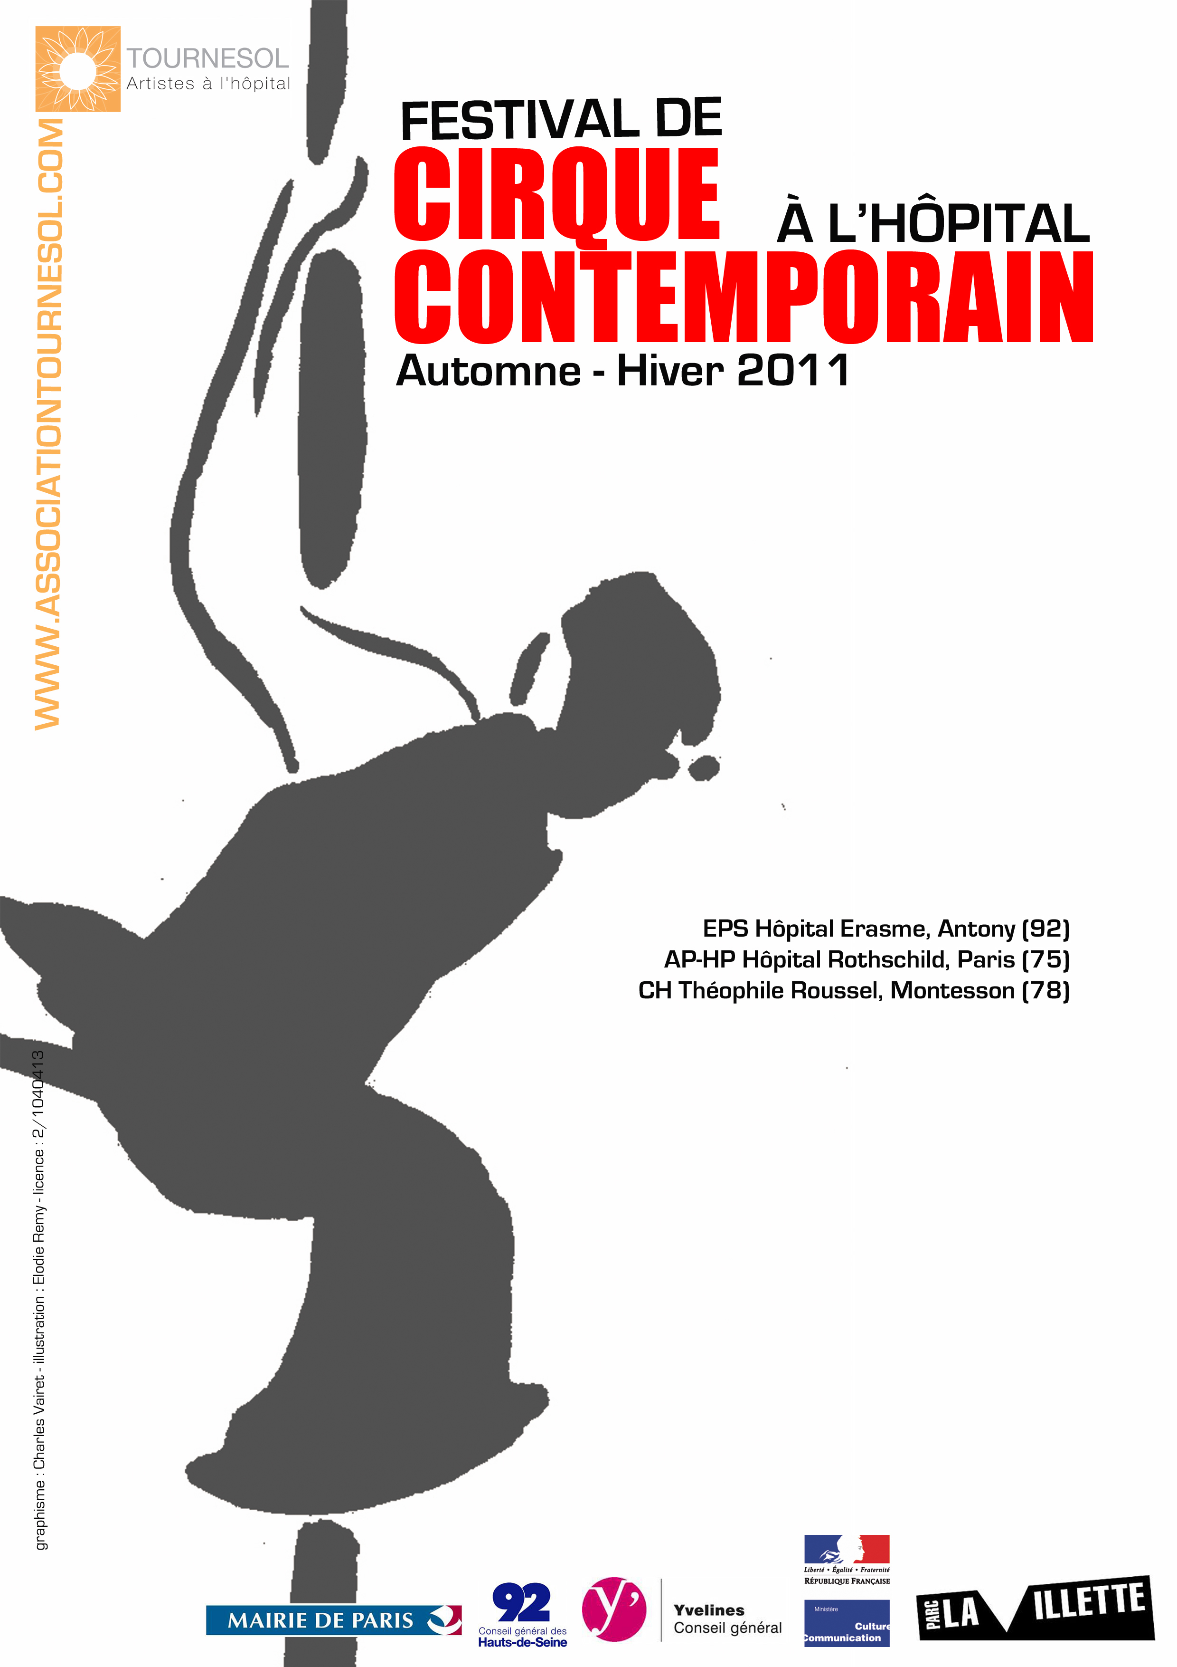
SOMMAIRE

PRESENTATION GENERALE……………………………………………………………………………………………………………………………..3

PROGRAMME…………………………………………………………………………………………………………………………………………………..……4
- O ULTIMO MOMENTO.…………………………………………………………………………………...………………………………………5
- CRIDACOMPANY…………………………………………………………………………………………………………………………………….6
- ENSEMBLE L’ECHELLE…………………………………………………………………………………………………………………………..7
- SYLVAIN JULIEN……………………………………………………………………………………………………………………………………..8

ASSOCIATION TOURNESOL ARTISTES A L’HOPITAL………………………………………………………………………………..9
PRESENTATION GENERALE

En partenariat avec trois établissements hospitaliers de la région parisienne et sous le patronage du Ministre de la Culture, Tournesol, Artistes à l'hôpital, propose un festival de cirque contemporain, du 16 novembre au 20 décembre 2011
« Nous sommes très heureux de nous ouvrir à cette discipline artistique encore peu présente à l’hôpital : le cirque contemporain, et d’accueillir ces quatre compagnies dans notre programmation, pour cette nouvelle expérience auprès de différents publics de l’hôpital »
Elisabeth de la GENARDIERE, directrice de Tournesol, Artistes à l’hôpital

___________________

Le cirque contemporain n’est plus une forme émergente. C’est un art désormais reconnu, qui a connu ses propres évolutions esthétiques. Les spectacles de cirque sont des spectacles d’auteurs, dont les créateurs ont l’ambition de raconter le monde à leur manière. Le cirque et les autres arts (marionnette, théâtre, danse, arts plastiques, etc.) se nourrissent mutuellement. Il n’en est pas de définition précise : il y a presque autant de relectures du genre que de compagnies.
Si le cirque a déjà fait son entrée à l’hôpital, c’est beaucoup et surtout par le biais de projets d’action artistique et culturelle. Ce Festival du Cirque Contemporain à l’Hôpital porte un projet différent : un projet de programmation de spectacles, avec sa propre cohérence artistique, afin de proposer au public constitué des patients et personnels des hôpitaux, des spectacles qu’ils auraient pu voir dans un autre cadre. Mais justement, c’est parce qu’ils ne peuvent se déplacer, que les spectacles viennent à eux.
Nous accueillons quatre spectacles durant cette première édition du festival. Tous très différents, certains qui tournent depuis de longues années, d’autres tout justes créés ou encore en création à ce jour. Nous recevons en effet deux compagnies en résidence de création à l’hôpital, résidences dont le fruit sera montré en représentation.
Tournesol Artistes à l’hôpital s’appuie sur sa longue expérience des enjeux propres à la culture à l’hôpital, et sur son réseau de relations avec les acteurs de l’action culturelle hospitalière. Cependant, ce projet n’aurait pu voir le jour sans la motivation et la disponibilité des opérateurs culturels et personnels des hôpitaux concernés.

Charles VAIRET, programmateur et coordinateur du Festival de cirque contemporain à l’hôpital
PROGRAMME

Centre Hospitalier Théophile Roussel, Montesson (78)
Compagnie O Ultimo Momento - « Contigo »
Acrobatie au mât chinois, danse contemporaine
Représentation le 16 novembre
Cridacompany - « C’est pas mort, ça bouge pas »
Jonglage, danse, chant, acrobatie
Représentation le 7 décembre

EPS Hôpital Erasme, Antony (92)
Ensemble L’Echelle - « Renaissance au centre Erasme »
Chant, acrobatie
En résidence de création du 29 novembre au 5 décembre.
Représentation le 6 décembre

Hôpital Rothschild – AP-HP, Paris XII (75)
Sylvain Julien - « ÏOPIDO »
Jonglage. Création en cours
Représentation le 20 décembre

O ULTIMO MOMENTO (France, Portugal)
O Ultimo Momento est une compagnie de cirque Franco-Portugaise, créée en 2004 par João Paulo Dos Santos, artiste de cirque portugais et Guillaume Dutrieux, musicien français. Tous deux se sont rencontrés au Cheptel Aleïkoum, collectif artistique né de la quinzième promotion du Centre National des Arts du Cirque. Basée en France, la compagnie voyage à travers l'Europe, mais étend ses frontières au reste du Monde, de Asie à l'Amérique du Nord et du Sud en passant par l'Afrique. O Ultimo Momento propose des spectacles principalement axés sur la discipline du mât chinois, spécialité de João Paulo Dos Santos, mais s'ouvre également à d'autres agrès et champs artistiques.
www.oultimomomento.com

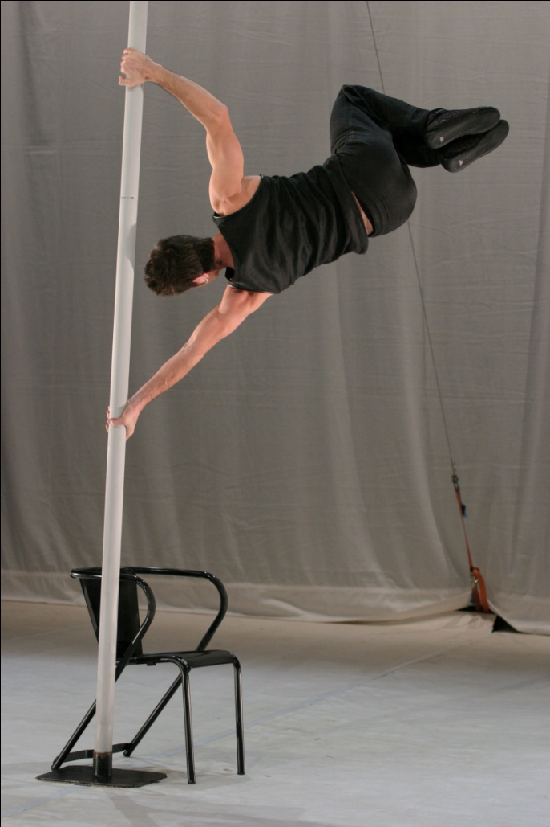
Contigo (2006)
Un spectacle né de la rencontre entre deux artistes portugais : Rui Horta, chorégraphe, et João Paulo Dos Santos, acrobate au mât chinois. De ces deux individualités singulières, Contigo (avec toi) tire une fusion entre des univers différents qui se nourrissent l'un l'autre. Seul en scène, un gamin joue avec des objets : une chaise, une pierre, un bâton de pluie, et le mât. Ces objets incarnent chaque point de rencontre entre les deux artistes. De leurs différentes appréhensions du corps, de leurs liens communs aux choses, de ces espaces de mixité est né Contigo.
Un spectacle sans paroles de et par : João Paulo Dos Santos et Rui Horta. Durée : 30 minutes
Avec : João Paulo Dos Santos
Chorégraphie : Rui Horta
Musique : Tiago Cerqueira, Vitor Joaquim
Costumes : Pedro Pereira Dos Santos
Diffusion : Flore Vitel

Production : O Ultimo Momento.
Coproduction : Festival d'Avignon 2006 - SACD Le Sujet A Vif.
Avec le soutien du Centro Cultural Olga Cadaval (Portugal)

CRIDACOMPANY (France, Catalogne)
Cridacompany est une compagnie de cirque franco – catalane créée à Toulouse en 2006 suite à la rencontre au Lido (centre des arts du cirque de Toulouse) de Jur Domingo Escofet et Julien Vittecoq, metteurs en scène et chorégraphes. De la Suède au Mexique en passant par le continent africain, ils proposent des spectacles étranges et percutants, où la virtuosité côtoie l’invention d’un nouveau langage entre cirque et danse, chant et performance. Utilisant le corps comme moyen d’expression essentiel, ils travaillent sur l’empêchement, l’obstacle et la déformation, faisant émerger des situations et des personnages emprunts d’un humour déroutant. En photographie ou sur scène, dans un style dépouillé, ils s’amusent à poser un regard original sur des situations, laissant libre champ aux émotions, des plus riantes aux plus dérangeantes.
Cridacompany est conventionnée par la région Midi-Pyrénées.
www.cridacompany.org

C’est pas mort, ça bouge pas (2006)
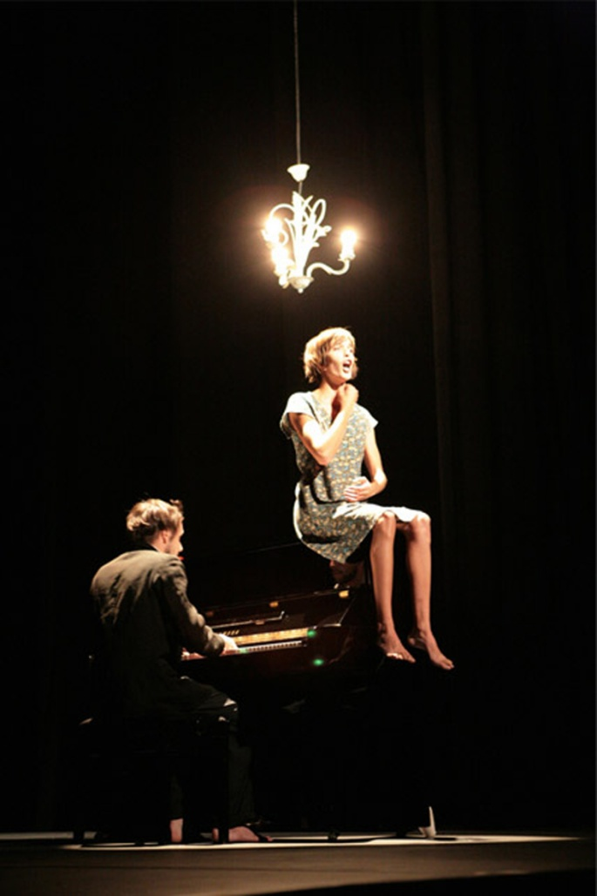
Construit comme une suite de séquences, C’est pas mort, ça bouge pas est une forme courte, créée dans le cadre des Jeunes Talents Cirque 2006.
C’est un spectacle mêlant travail gestuel, danse, acrobatie et jonglage. La pièce est basée sur une recherche corporelle poussée de laquelle ont émergé deux personnages déroutants par leur langage, par leurs regards et par leur relation étrange. Une image, une idée, un geste : tout est prétexte à un travail du corps.
Un spectacle sans paroles de et par : Jur Domingo et Julien Vittecoq. Durée : 20 minutes
Création et régie lumière : Eric Fassa
Production et diffusion : Héloïse Pascal

ENSEMBLE L’ÉCHELLE (France)
L’Ensemble l’Échelle s’attache à une certaine musique de la Renaissance, par goût pour les idéaux profondément humanistes qu’elle véhicule. Il est une réunion de chambristes prêts à mettre en commun leur démarche musicale au profit d’un vécu historique de leur art. Le respect, la rencontre et la surprise du public figurent parmi les valeurs qui animent les artistes de l’Échelle.
Désireux de mettre en lumière différentes facettes de musique du XVIème siècle, ils souhaitent modifier les habitudes du concert frontal, dans le souci de renouveler le regard d’un plus grand nombre de spectateurs. Sensible à l’architecture et à l’acoustique particulières à chacun des lieux de spectacle, l’Ensemble l’Échelle propose un aménagement spécifique de l’espace d’écoute, en adéquation entre le lieu et le programme choisis, afin de proposer à l’auditeur une découverte unique. Ce sont la même écoute du visiteur ajoutée à l’envie de l’étonner qui incitent les membres de l’ensemble à superposer ou juxtaposer différents arts. La transdisciplinarité au sein de l’Échelle permet aux spectacles de voir circassiens, danseurs, comédiens, philosophes, poètes et musiciens s’exprimer à part égale.
Renaissance au centre Erasme (2011)
Dans le cadre du Festival de Cirque Contemporain à l’hôpital, Tournesol, Artistes à l’hôpital propose à l’Ensemble l’Echelle une résidence de création en partenariat avec l’Hôpital Erasme, à Antony (92), EPS de psychiatrie de l’adulte et de l’enfant. Les artistes sont invités à s’y installer pour une dizaine de jours de travail autour de leur création en cours, période émaillée de rencontres avec le public et d’interventions artistiques, avant son couronnement par une représentation de leur spectacle.
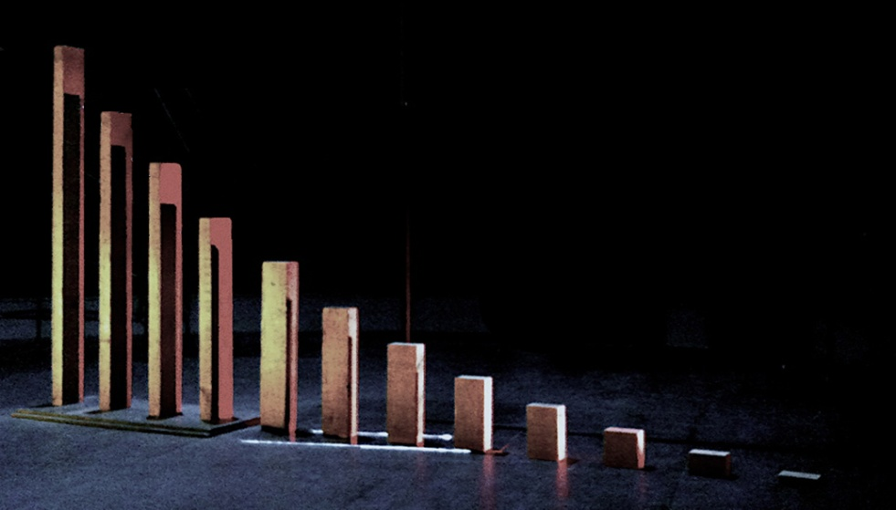
Durée : 45 minutes.
Direction artistique : Charles Barbier et Caroline Marçot
Avec : Charles Barbier, Caroline Marçot et Véronique Bourin (chanteurs) ; Sandie Griot (musicienne) ; Alexandre Denis (artiste de cirque)


L’Ensemble L’Échelle a reçu le soutien d'Orange Passion
Sylvain JULIEN (France)
« Après un DEUG d’économie je bifurque vers le cirque, je sors du Centre National des Arts du Cirque jongleur aux balles en 2005 avec le spectacle KILO mis en piste par Jean-pierre Larroche et Thierry Roisin, je travaille avec des conteurs (Le Truc en 2002 et Enforestation en 2007, tous deux avec Julien Tauber avec lequel je crée l’association Caktus, Conteurs dans la nuit avec la Compagnie du Cercle ,2008), des marionnettistes (Le cabaret des âmes perdues avec Claire Latarjet et Yorgos Karakantzas en 2004), le chorégraphe Denis Plassard Cie Propos (ZOOO en 2006 et Débatailles 2008), avec le jongleur Philippe Ménard (reprise de rôle dans Zapptime Remix et évènements Ursulines Mushroom Power et Touch It en 2006, débuts des répétitions de PPP et de Doggy Bag en 2007), avec l’acrobate aérienne Cécile Mont Reynaud et le trio Esquina (Ce qui nous lie, 2009) avec Gulko cie Cahin-Caha (REV, 2010), plus des rencontres plus furtives sur des projets plus réduits.
J’ai rencontré les gens, mais aussi leurs pratiques, leurs objets, leurs univers. J’ai expérimenté un certain nombre de configurations interprète-auteur-metteur en scène, avec les bons et les mauvais côtés de chaque situation. J’ai souvent travaillé en remplissant un cadre, qui m’était plus ou moins donné, mais toujours dans la réaction à une contrainte extérieure, ce qui m’a permis de produire des matières, de vivre les démarches artistiques des autres et en filigrane de développer la mienne.
J’ai maintenant le besoin de porter mon projet, d’avoir la liberté de concevoir moi-même mes contraintes, d’assumer qu’il m’est devenu nécessaire d’écrire le spectacle dont je suis l’interprète».
Sylvain JULIEN
ÏOPIDO (Ï au pays des O), ou l’inverse
Création en cours, titre provisoire
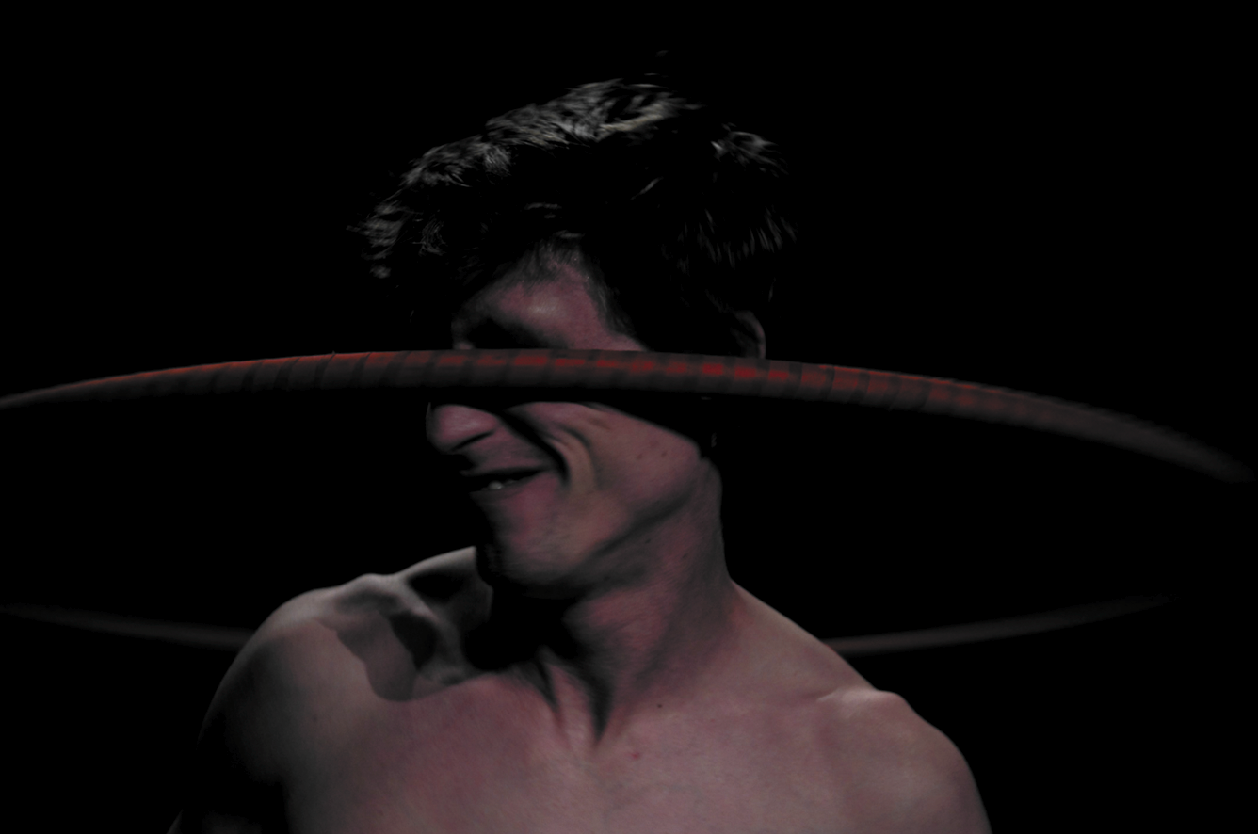
Ï est un homme plutôt anguleux à l’énergie débordante, un peu fou peut être mais pas trop méchant. Pour éviter de tourner en rond et en hommage à un lointain ancêtre qui a inventé la roue, il a choisi les cerceaux comme un moyen d’exister, comme une manière de se raconter le monde et de dessiner l’espace, d’être vivant.
Face à ces formes pures il aime sentir toute l’imperfection de sa condition humaine et jouer à être la rondeur qu’il n’est pas. Car Ï est un joueur. Jongleur, manipulateur d’objets, magicien, dompteur de cerceaux, adepte du hula-hoop, il navigue d’images inattendues en gestes improbables. La manipulation devient danse, la danse devient jeu avec toujours l’objet au milieu, agrémenté d’une bonne dose d’autodérision pour arrondir les angles.
Durée : 20 minutes
Auteur et Interprète : Sylvain JULIEN
PRESENTATION TOURNESOL, ARTISTES À L’HÔPITAL
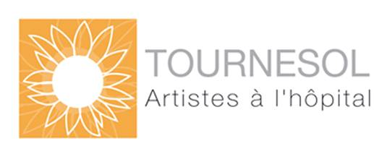
Une association au carrefour de la culture, de la santé et de la solidarité.
Nos deux missions principales :
- Développer une présence artistique et de médiation au sein des hôpitaux :
Un travail de création dans tous les arts concernés : Musique (chanson française, classique, jazz, baroque, monde…), Danse, Théâtre, Conte, Lecture, Arts plastiques. Les artistes expérimentent des répertoires, collaborations inédites, nouvelles formes d’intervention et de créations artistiques.
Des projets artistiques adaptés aux établissements : Concert ou spectacle itinérant dans les services, Concert ou spectacle fixe, Concert de nuit, Au chevet des patients, Cycle d’ateliers.
Des artistes professionnels rémunérés : Les artistes sont tous déjà engagés dans des carrières professionnelles, et considèrent que cette action fait partie de leur engagement humain et social d'artistes. De nombreux artistes de très grande qualité souhaitent mettre leur art au service des plus démunis et souffrants, et nous sommes là pour leur permettre d'exercer cette mission dans les meilleurs conditions possibles. Nous pilotons aussi des jumelages et partenariats avec des structures culturelles et compagnies ou ensembles désireux de s'engager sur ce terrain particulier.
Un accompagnement : Du côté des artistes, car ils n'ont pas de formation "aux publics" et doivent être formés et accompagnés pour cette rencontre sensible et délicate avec les patients. Du côté de l'hôpital, pour accompagner les soignants et les établissements dans leur démarche culturelle, réfléchir ensemble à des projets adaptés aux besoins des patients, tout en tenant compte des contraintes de l'hôpital et des soins.
Formation et Conseil : Nous avons des missions d'expertise et de formation pour la mise en place de projets locaux ou régionaux "culture à l'hôpital". Nous faisons partie du réseau national Culture Santé. L’association propose également des formations destinées aux artistes et aux personnels hospitaliers.
- Proposer aux patients un moment marquant d’évasion, de plaisir et de découverte
Vivre des expériences émotionnelles fortes au cœur des lieux de soins :
- Où puiser les ressources nécessaires à la reconstruction de soi
- Pour sortir de la solitude et de l’enfermement
- Pour renouer avec une identité mise à mal par la succession de soins et d’examens
- Pour créer un lien nouveau entre soignants et soignés dans le partage d’une expérience artistique commune
Pour tous les publics : Enfants, Adolescents, Adultes et Personnes âgées, Atteints de toutes les pathologies : Médecine, Cancérologie, Polyhandicap, Rééducation, Gériatrie, Psychiatrie et au Samu social.
Les chiffres clés de l’association :
- 350 événements artistiques (concerts, spectacles) par an
- 15 000 personnes touchées par an (patients, familles, personnels de santé)
- 150 artistes (musique, danse, théâtre, conte, lecture, arts plastiques), 70 formations.
- 40 établissements hospitaliers
- 750 cachets d’artistes par an
- 20 ans d’existence et d’expertise « culture à l’hôpital »
- Plus de 2 600 événements artistiques depuis 20 ans !

Principaux partenaires 2011 :
- Partenaires institutionnels :
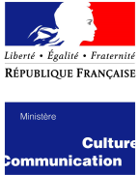


- Partenaires privés :
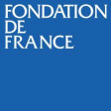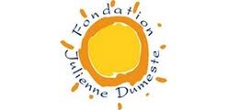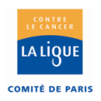

Pourquoi parler de notre association dans les médias ? :
Différentes formes envisageables : Brève, Article, Publi-Rédactionnel, Encart Publicité via une affiche institutionnelle…
Pour faire connaître notre association auprès de différents publics : opinion publique, journalistes, mécènes, personnels de santé, artistes, futurs bénévoles ou donateurs….
Pour aider à mettre en place une présence artistique dans les hôpitaux afin de créer un moment de création, de bien-être et d’évasion auprès des patients. Les artistes, le personnel de santé, les patients et leur famille partageront une expérience émouvante, enrichissante et restructurante.
Pour participer à l’image positive et durable de l’association : Une grande qualité artistique au plus près des patients.
Pour communiquer sur des actions culturelles et citoyennes en impliquant les lecteurs, spectateurs ou auditeurs.
Témoignages :

« Quelle émotion dans ma chambre 30, ce mardi 27 novembre 2007. C'est peut-être le début de ma re-naissance. Quelle belle coïncidence. »
Jean-Louis, 50 ans, patient de l’Hôpital Saint-Louis AP-HP

« Ce concert m’a transportée ailleurs, dans le monde de l’art, un monde dont je m’étais éloignée, tellement la souffrance du corps m’avait engloutie. Bien sûr j’essaie d’y retourner dans mes souvenirs, mais là, c’était à nouveau ce monde là qui s’imposait, vivant, émouvant et palpitant. Un merci infini à vous tous qui m’avez redonné un moment de cette belle énergie où je vais puiser à nouveau pour affronter la maladie »
Madame D, 40 ans, patiente de l’Hôpital Beaujon

« Ça m'a plu énormément. C'est impressionnant et ça m'a fait très plaisir parce que je suis tout le temps enfermée... ça fait un petit quelque chose... »
Chloé, 10 ans, patiente de l’Hôpital Saint-Louis AP-HP

« J'étais ému de voir ma fille heureuse. Ça m'a beaucoup ému. C'est beau. Ça lui a fait énormément plaisir, je l'ai vu dans son regard. Franchement, ça c'était... c'était super! »
Papa de Chloé

« Le passage des artistes est un vrai moment de bonheur pour les patients. On l’évalue plus sur la tranquillité, sur le fait qu’ils supportent mieux les soins, l’enfermement…Aujourd’hui, c’était difficile mais la fin de journée sera meilleure ! »
Morgane, Infirmière, service de greffe, Hôpital Saint-Louis AP-HP

« Nous sommes heureux de pouvoir leur offrir ce moment d'évasion, de compléter le rythme traditionnel des soins, tout en créant les conditions d'une rencontre avec un artiste, la découverte d'un autre genre musical. La présence artistique, préparée et intégrée dans une dynamique de projet de service, contribue à la qualité de la prise en charge des patients. La médiation culturelle et la coordination assurées par Tournesol font partie des pré requis pour que cette démarche ait un sens au sein d'un hôpital »
Philippe Sudreau, Directeur de l’Hôpital Saint-Louis, AP-HP

« On s'aperçoit à quel point le milieu hospitalier est une expérience de l'enfermement pour les gens qui sont malades. D'aller jouer pour les gens qui sont enfermés, de leur apporter l'air de la rue et en même temps de la musique, c'est vraiment important. »
Michel Glasko, accordéonniste

« Pour moi, c'est précieux, c'est essentiel. Ça me permet de m'exprimer dans un contexte où les enjeux ne sont pas les mêmes que sur scène. Ici, on se retrouve plongé dans la fonction première de la musique : partager une émotion. Je sens que les patients puisent de l'énergie dans notre musique. Ils nous en donnent autant! »
Awena Burgess, chanteuse du groupe Balval

Contacts :

Direction : Elisabeth DELAGENARDIÈRE
Programmation & Médiation : Julie MARCHETTI
Administration & Partenaires institutionnels : Thomas DEBARRE
Communication & Mécénat : Coralie BREJOUX

 : +33 (0)1 42 40 23 26
: contact@associationtournesol.com
 : www.associationtournesol.com (en cours de restructuration)
 : Hôpital Saint-Louis AP-H,1 avenue Claude Vellefaux 75010 Paris

